Ammoniak
Die folgenden Hinweise beziehen sich auf einen Ammoniak-Austritt im industriellen Maßstab bzw. Gefahrgut-Unfall.
Bei kleineren Austritten - z.B. Undichtigkeit eines Haushalts-Kühlschranks mit Ammoniak als Kühlmittel - sind ggf. nicht alle Maßnahmen notwendig.

Maßnahmen
- Anfahrt mit dem Wind, Fahrzeugaufstellung organisieren, Bereitstellungsraum (für CBRN-Einheiten) einrichten
- Gefahrenbereich im Umkreis von 50 Metern sofort räumen und absperren
  - Absperrung je nach Lagermenge anpassen
  - Fenster und Türen schließen und Klimaanlagen abstellen lassen
  - Nachbargebäude nur räumen wenn unbedingt notwendig
  - tiefer gelegene Räume in Ausbreitungsrichtung kontrollieren und abdichten
  - danach permanent die Ausbreitung beachten und Absperrung anpassen
- Vorgehen unter Schutzkleidung Form 3 (CSA)
- Zündquellen beseitigen
- Prüfröhrchen- und Ex-Messungen durchführen
- Ausbreitung beobachten
  - Wasser auf pH-Wert kontrollieren, ggf. auffangen
- Hinweise in betrieblichem Gefahrenabwehrplan beachten
- ggf. Anforderung TUIS

Ausströmen von gasförmigem Ammoniak
- bei Austritt in geschlossenen Räumen:
  - Gebäude räumen
  - Raum und Gebäude möglichst dicht verschließen
  - Zündquellen ausschließen
  - Gebäude stromlos schalten lassen
- Bei Ammoniak-Nebel Kanaleinläufe abdichten und Senken kontrollieren
- anfallendes Wasser auf pH-Wert prüfen, ggf. auffangen
- Beim Eintritt von Ammoniak-Nebel oder Ammoniak-Wasser in Kanalisation den Kanalbetreiber verständigen
- Behälter abdichten und ggf. ins Freie bringen
- Dämpfe mit Wasserschleier (ersatzweise Sprühstrahl) niederschlagen, ggf. Hydroschilder und Wasserwerfer einsetzen.

Ausströmen von flüssigem Ammoniak (zusätzliche Maßnahmen zu gasförmig)
- Nicht auf Behälter oder Leckstelle spritzen (Gasentwicklung wird beschleunigt)!
- Kälteschutz im CSA tragen
- keine CSA aus PVC verwenden (wird brüchig)
- Leck abdichten oder Flasche in Gasflaschen-Bergebehälter einbringen
- Austrittsstelle abdecken (z.B. mit PE-Folie oder Mittelschaum; Schaumdecke vereist)

Gefahren
- Atemgift mit Reiz- und Ätzwirkung
- wassergefährdend
- brennbar nach Erwärmung, schon bei geringer Zündenergie ist eine Zündung des Gas-Luft-Gemischs möglich
- bei Kontakt mit flüssigem Ammoniak schwere Erfrierungen und Zerstörung von Feuerschutzkleidung sowie einfacher Chemikalienschutzkleidung
- Austretendes Ammoniak bindet sich an die Luftfeuchtigkeit und wird als „Nebel“ schwerer als Luft.
- Je höher die Luftfeuchtigkeit, desto mehr Ammoniak sammelt sich in Bodennähe.
- Dann typisches Schwergas-Verhalten, wie das Fließen in Senken.

weitere Hinweise
- Dekontamination von Personal und Geräten mit Wasser, mit Universalindikatorpapier (pH-Papier) auf Erfolg kontrollieren
- zuständige Wasserbehörde und Polizei informieren soweit noch nicht verständigt
- ggf. Bevölkerung warnen/informieren
- auf Presseanfragen vorbereiten

Erste Hilfe / Rettungsdienst
- nach Haut-/Augenkontakt betroffene Stelle sofort für 15 min mit viel Wasser spülen (davor kontaminierte Kleidung entfernen)
- Versorgung durch Notarzt wenn Ammoniak eingeatmet wurde (Reizung der oberen Atemwege)
- Mund-zu-Mund-/Mund-zu-Nase-Beatmung vermeiden, Beatmungsgeräte verwenden
- Sauerstoff geben
- durch flüssigen Ammoniak erfrorene Körperteile vorsichtig mit kaltem Wasser auftauen
- ggf. Maßnahmen mit Giftnotrufzentrale abgleichen
- Person in ruhiges Umfeld bringen
- Wärmeerhalt (Rettungsdecke)
- bei größerer Zahl betroffener Personen MANV auslösen

Nachweis
- stechender Geruch
- Prüfröhrchen für Ammoniak
- Elektrochemischer Sensor: Ammoniak
- PID (Photoionisationsdetektor)
- angefeuchtetes Universalindikatorpapier (pH-Papier) verfärbt sich blau

Eigenschaften
- wird meist als verflüssigtes Gas transportiert/gelagert
  - ist bei 8,6 bar verflüssigt
  - bei einer Freisetzung wird aus 1 Liter flüssigem Ammoniak ungefähr 1.000 l Gas

Verwendung
- Kühlmittel in
  - Kühlschränken (insbesondere Absorber-Kühlschränken)
  - Klimaanlagen
  - Wärmepumpen
  - großtechnischen Kühlanlagen
- Düngemittelproduktion
- Rauchgasreinigung
- Salpetersäuregewinnung

Stoffdaten
Identifikation
Alternative Namen | R717
CAS-Nr. | 7664-41-7
Gefahrgutbezeichnung | UN 1005: AMMONIAK, WASSERFREI | UN 1043: DÜNGEMITTEL, Lösung, mit freiem Ammoniak | UN 2073: AMMONIAKLÖSUNG in Wasser, relative Dichte kleiner als 0,880 bei 15 °C, mit mehr als 35 %, aber höchstens 50 % Ammoniak | UN 2672: AMMONIAKLÖSUNG in Wasser, relative Dichte zwischen 0,880 und 0,957 bei 15 °C, mit mehr als 10 %, aber höchstens 35 % Ammoniak
Nummer zur Kennzeichnung der Gefahr | 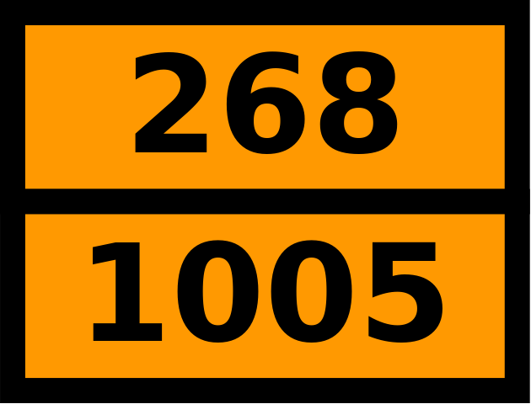Gefahrentafel 268-1005 | - | 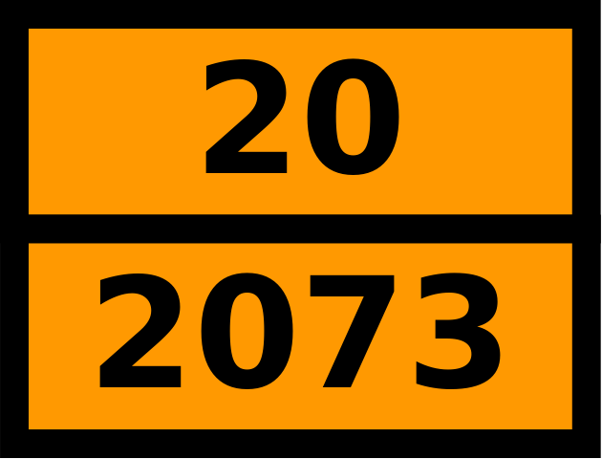Gefahrentafel 20-2073 | 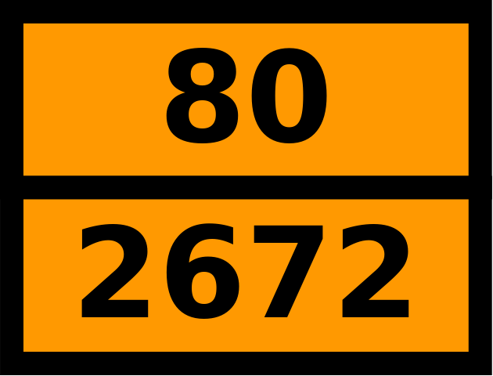Gefahrentafel 80-2672
UN-Nr.
Gefahrzettel | 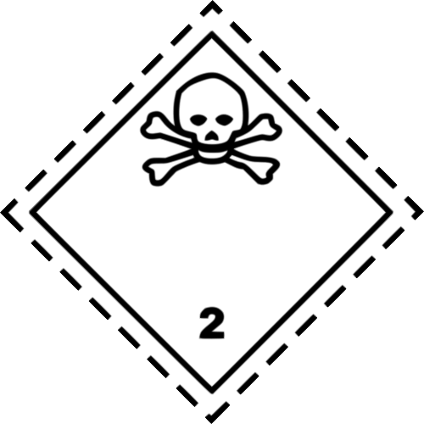Gefahrzettel 2.3  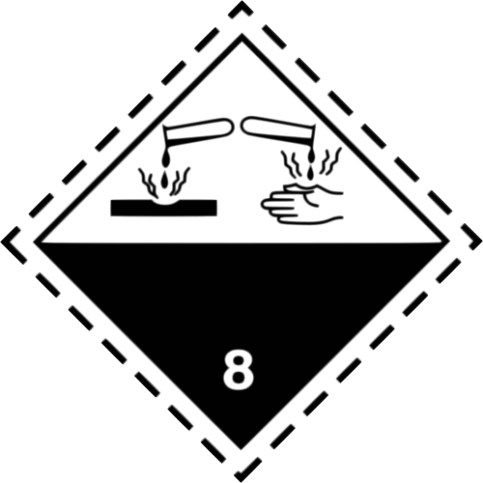Gefahrzettel 8
ADR-Klasse | 2 - gasförmige Stoffe
Verpackungsgruppe | -
Gasflaschenkennzeichnung | giftige und/oder ätzende Gase  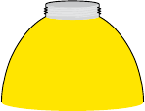giftige und/oder ätzende Gase
ERICard | 2-42 | - | 2-57 | 8-03
Summenformel | NH3
molare Masse | 17,03 g/mol
Charakterisierung
Aggregatszustand | gasförmig
Farbe | farblos (im flüssigen wie im gasförmigen Zustand)
Geruch | stechend, Geruchsschwellenwert 0,02 - 70 ppm  Schon bei ungefährlichen Konzentrationen zu riechen!
Brennbarkeit | Schwer brennbares Gas. Risiko einer Entzündung vorhanden, jedoch nur bei besonderen Zündbedingungen in begrenzten Bereichen. Flamme erlischt ohne Wärmezufuhr sofort.
Verhalten an Luft | In Reinform leichter als Luft, aber beim Ausströmen großer Mengen oder der Flüssigphase bilden sich Nebel (Bindung an Luftfeuchtigkeit), die Schwergasverhalten zeigen (fließt auf dem Boden bzw. in Senken). Je höher die Luftfeuchtigkeit am Austrittsort, desto mehr Nebel werden sich bilden.
physikalisch-chemische Eigenschaften
Schmelzpunkt | -78 °C
Siedepunkt | -33 °C
Dichte | 0,77 kg/m³ bei 0 °C und 1013 mbar  Dichte der flüssigen Phase am Siedepunkt: 0,68 kg/l
Dampfdruck | 8,57 bar bei 20 °C  11,7 bar bei 30 °C  20,3 bar bei 50 °C
Flammpunkt | -
Brennpunkt | -
Zersetzungstemperatur | thermisch sehr stabil. Geringe Zersetzung oberhalb 840 °C
Zersetzungsprodukte | Stickstoff, Wasserstoff
Zündtemperatur | 630 °C
Temperaturklasse | T1
Explosionsgrenzen | UEG: 15,4 Vol.-%  OEG: 33,6 Vol.-%
Relative Gasdichte (zu Luft) | 0,6
Wasserlöslichkeit | sehr gut, 541 g/l bei 20 °C, auch bei starker Verdünnung ätzend
pH-Wert | wässrige Lösungen sind alkalisch
Wassergefährdungsklasse | 2
Explosionsgefahr bei Reaktion mit | starken Oxidationsmitteln; Quecksilber; Wasserstoffperoxid; Antimonwasserstoff (Hitze); Calcium; Chlorazid; Chlordinitrobenzol; Chlorformamidiniumnitrat; Chloriten; Chlornitrobenzol (Wärme); Dichlorethan (flüssiger Ammoniak); Dichloroxid; Difluortrioxid; Gold; Goldchlorid; Halogene außer Brom; Kohlenwasserstoffe/Luft; Luft/Feuer; Magnesiumperchlorat/Gas; Natriumhypochlorit (trocken); Pikrinsäure; Quecksilberhypoiodid; Sauerstoff/Katalysator; Schwefel; Silber; Silberchlorid; Silbernitrat; Silberoxid; Stickstofftrichlorid; Sulfinylchlorid; Tellurhalogeniden
gefährliche Reaktion mit | Brom; Säuren; Stickoxiden; Fluor; Acetaldehyd; Acrolein; Barium; Bor; Borhalogeniden; Brompentafluorid; Bromwasserstoff; Chlorverbindungen; Chromtrioxid; Dimethylsulfat; Distickstoffoxid; Ethenoxid; Fluorwasserstoff; Kohlenstoffoxide; Methan; Methylmercaptan; Phosgen; Phosphoroxide; Phosphorwasserstoff; Platinkatalysatoren; Schwefeldioxid; Schwefelwasserstoff; Siliciumwasserstoff; Stickstoffoxide; Tetramethylammoniumamid
Maßnahmen bei Bränden
Brandklasse | 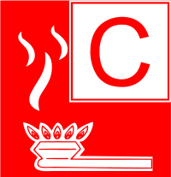Brandklasse C
geeignete Löschmittel | Alle bekannten Löschmittel
ungeeignete Löschmittel | -
gefährliche Zersetzungsprodukte beim Löschen | Nitrose Gase (Stickoxide)
Grenzwerte
ETW-Wert | 1h: 160 ppm  4h: 110 ppm
AGW-Wert | 20 ppm
GHS-Einstufung und Kennzeichnung
GHS-Piktogramm(e) | 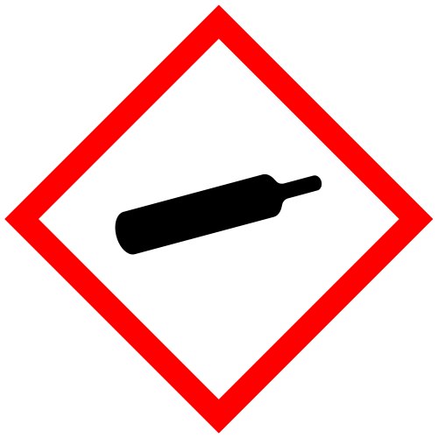Gasflasche  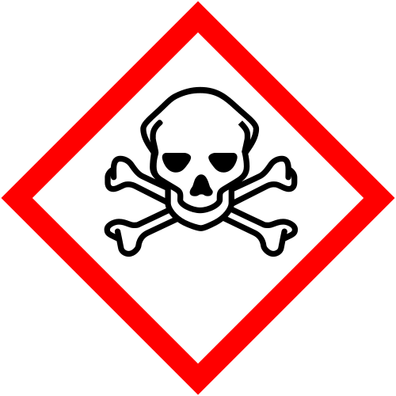Totenkopf  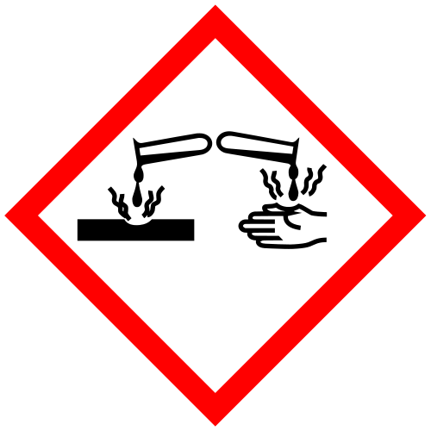ätzend  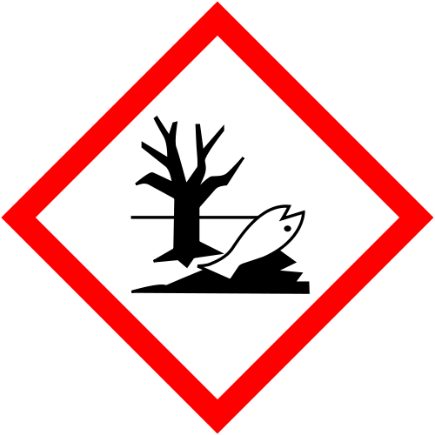umweltgefährdend
GHS-Signalwort | Gefahr
GHS-Gefahrenhinweise (H-Sätze) | H221: Entzündbares Gas.  H280: Enthält Gas unter Druck; kann bei Erwärmung explodieren.  H331: Giftig bei Einatmen.  H314: Verursacht schwere Verätzungen der Haut und schwere Augenschäden.  H400: Sehr giftig für Wasserorganismen.  EUH071: Wirkt ätzend auf die Atemwege.
GHS-Sicherheitshinweise (P-Sätze) | P210: Von Hitze, heißen Oberflächen, Funken, offenen Flammen und anderen Zündquellen fernhalten. Nicht rauchen.  P260: Gas/Dampf nicht einatmen.  P280: Schutzhandschuhe/Schutzkleidung/Augenschutz/Gesichtsschutz tragen.  P273: Freisetzung in die Umwelt vermeiden.  P304+P340: BEI EINATMEN: An die frische Luft bringen und in einer Position ruhigstellen, die das Atmen erleichtert.  P303+P361+P353: BEI KONTAKT MIT DER HAUT (oder dem Haar): Alle beschmutzten, getränkten Kleidungsstücke sofort ausziehen. Haut mit Wasser abwaschen/duschen.  P305+P351+P338: BEI KONTAKT MIT DEN AUGEN: Einige Minuten lang behutsam mit Wasser spülen. Vorhandene Kontaktlinsen nach Möglichkeit entfernen. Weiter spülen.  P315: Sofort ärztlichen Rat einholen / ärztliche Hilfe hinzuziehen.  P377: Brand von ausströmendem Gas: Nicht löschen, bis Undichtigkeit gefahrlosbeseitigt werden kann.  P381: Alle Zündquellen entfernen, wenn gefahrlos möglich.  P405: Unter Verschluss aufbewahren.  P403: An einem gut belüfteten Ort aufbewahren.
Einstufung nach Stoffrichtlinie (R- und S-Sätze)
Piktogramm | 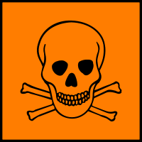Giftig  Umweltgefährlich
Risiko-Sätze (R-Sätze) | R 10: Entzündlich  R 23: Giftig beim Einatmen  R 34: Verursacht Verätzungen  R 50: Sehr giftig für Wasserorganismen
Sicherheitssätze (S-Sätze) | S 1/2: Unter Verschluss und für Kinder unzugänglich aufbewahren.  S 9: Behälter an einem gut gelüfteten Ort aufbewahren.  S 16: Von Zündquellen fernhalten – Nicht rauchen.  S 26: Bei Berührung mit den Augen gründlich mit Wasser abspülen und Arzt konsultieren.  S 36/37/39: Bei der Arbeit geeignete Schutzkleidung, Schutzhandschuhe und Schutzbrille/Gesichtsschutz tragen.  S 45: Bei Unfall oder Unwohlsein sofort Arzt hinzuziehen (wenn möglich, das Etikett vorzeigen).  S 61: Freisetzung in die Umwelt vermeiden. Besondere Anweisungen einholen/Sicherheitsdatenblatt zu Rate ziehen.
Warnzeichen
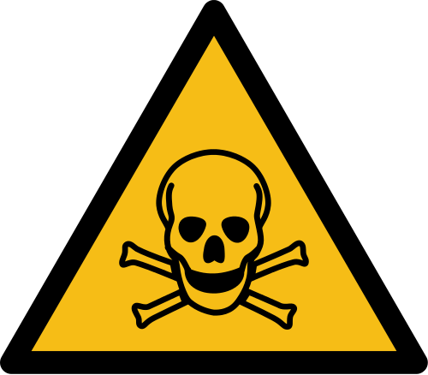Warnung vor giftigen Stoffen | Warnung vor giftigen Stoffen
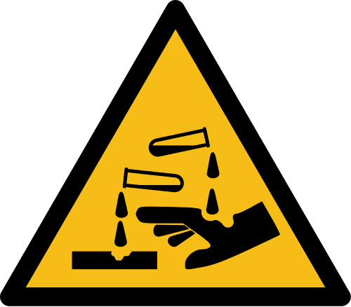Warnung vor ätzenden Stoffen | Warnung vor ätzenden Stoffen
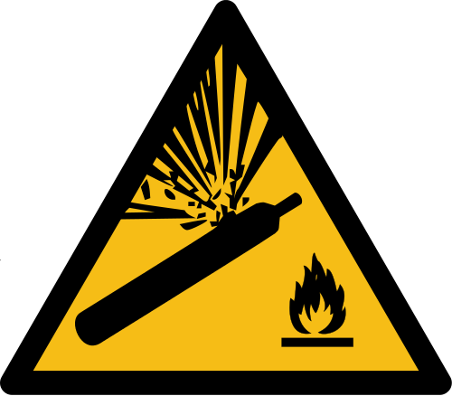Warnung vor Gasflaschen | Warnung vor Gasflaschen
Lizenzhinweis: Die Daten aus dem Bereich „Stoffdaten“ stammen zu großen Teilen aus der GESTIS-Stoffdatenbank und dürfen daher ausschließlich für nichtkommerzielle Zwecke des Arbeitssschutzes verwendet werden.

Quellenangabe
- vfdb-Merkblatt "Empfehlung für den Feuerwehreinsatz bei Gefahr durch Ammoniak", vfdb 11/2022
- Eintrag für Ammoniak in der Gestis Stoffdatenbank

Stichwörter
UN1005, UN1043, UN2073, UN2672
Tracedump:
newBaseSize: 16pt
newBaseSizeInPt: 16

